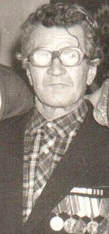

**Таскаев Порфирий Иванович**

Участник Великой Отечественной войны